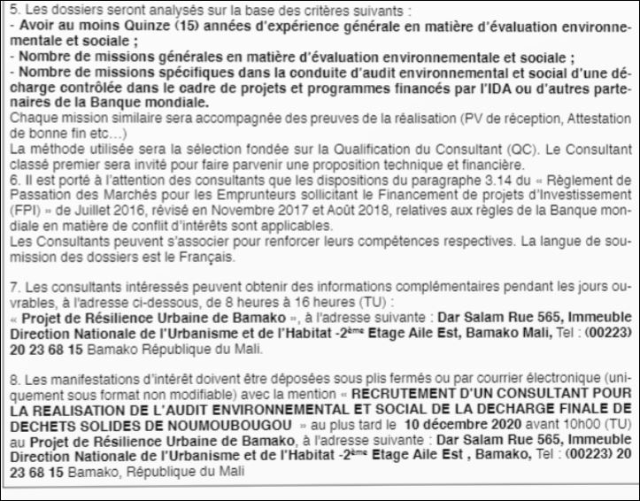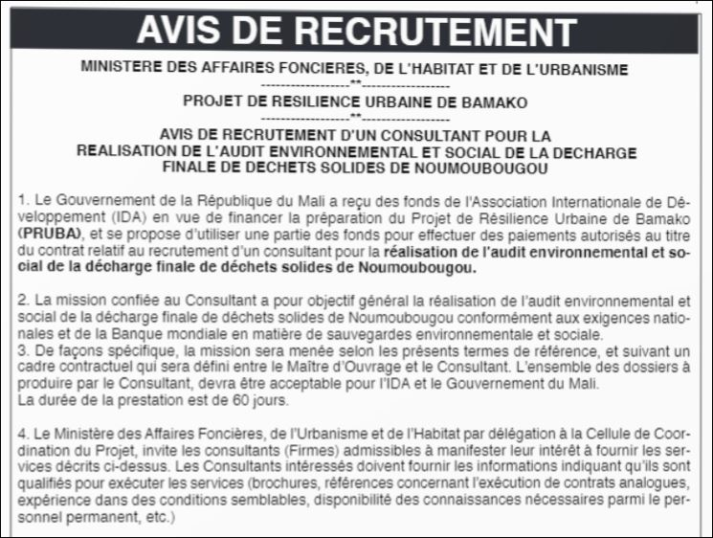

C:\Users\User\Documents\PRUBA\Audit Env Decharge de Noumoubougou\Capture3.JPG